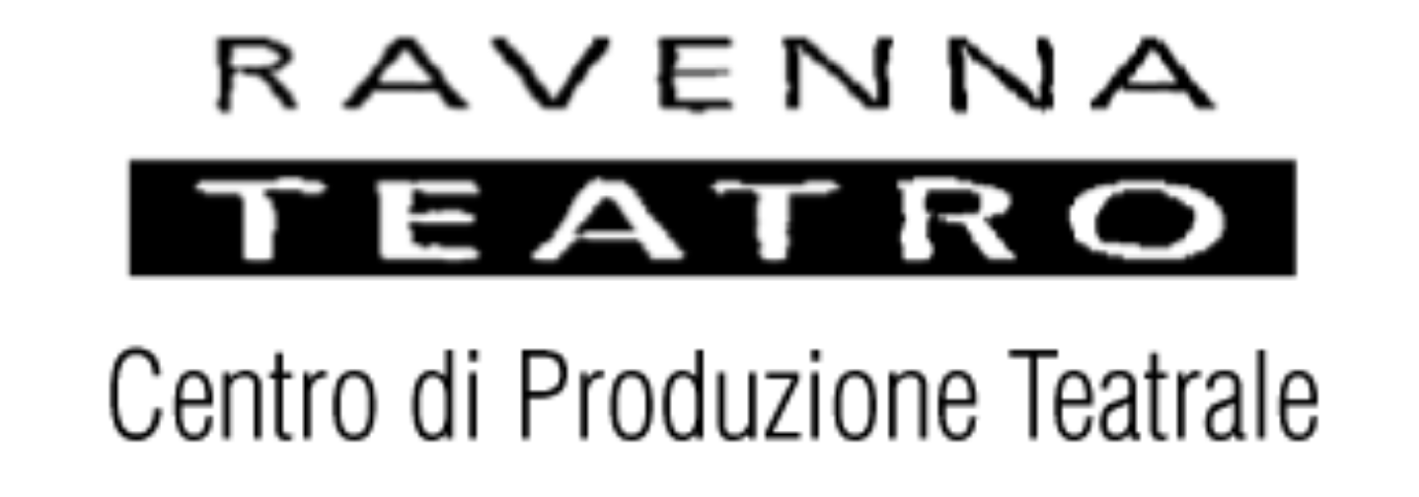
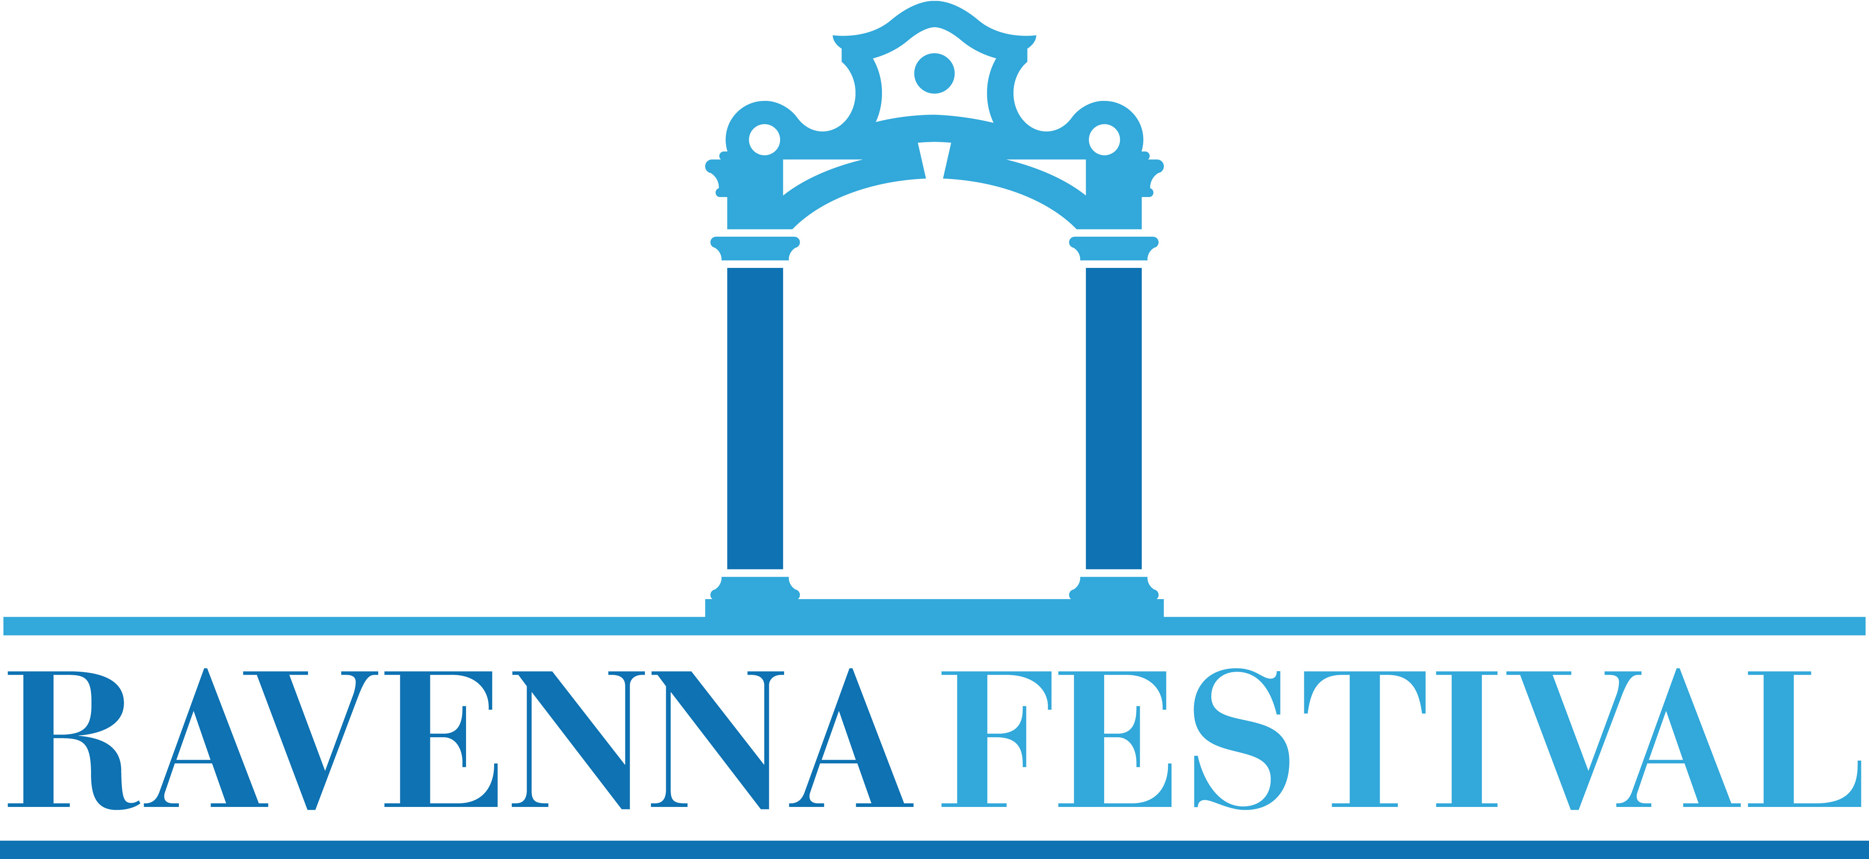

LIBERATORIA PER RIPRESE AUDIO E VIDEO - MINORI
Laboratorio “Cantiere Dante” – Opera “Inferno”

La sottoscritta ___________________________________________________________________
Nata a _____________________________________________ Il___________________________
Indirizzo di Residenza ____________________________________________________________

Il sottoscritto ____________________________________________________________________
Nato a _____________________________________________ il___________________________
Indirizzo di Residenza ____________________________________________________________
Autorizzano in qualità di genitori di
Nome e cognome _________________________________________________________________
Nato a _____________________________________________ il___________________________
Indirizzo di Residenza ____________________________________________________________
partecipante al Laboratorio “Cantiere Dante” – Opera “Inferno”
la Fondazione Ravenna Manifestazioni e Ravenna Teatro soc. coop. a r.l. ad effettuare riprese audio/video durante le attività del Laboratorio “Cantiere Dante” in preparazione dell’opera “Inferno” e durante lo stesso spettacolo ospitato nell’ambito del “Ravenna Festival”, nonché a realizzare fotografie durante le predette attività, per ragioni di documentazione d’archivio della Fondazione e per permettere l’esercizio del diritto di cronaca, nel limite massimo di 3 minuti;
inoltre autorizzano
la Fondazione Ravenna Manifestazioni e Ravenna Teatro soc. coop. a r.l. ad utilizzare le suddette registrazioni audio/video ed il materiale fotografico realizzato anche per ragioni informative e promozionali dell’attività della Fondazione Ravenna Manifestazioni e di Ravenna Teatro, nonché a comunicare al pubblico il suddetto materiale tramite i siti internet del “Ravenna Festival” di Ravenna Teatro od altri ad essi collegati ed anche per le attività di social network , quali ad esempio Facebook, Twitter, YouTube, Flickr, e simili.

Ravenna, li _____________________

In fede,

